PCB SMT钢 网 通 用 开 口 制 作 要 求

一、通用规则：
1、模板开口一般设计标准应为：面积比≥0.66，宽深比≥1.66；
2、单个PAD不能大于3X4MM，超过的应用0.4~~0.5MM的线分割，分成的PAD≤2X2MM；
3、两个相邻元件的边缘距离≥0.25MM,如小于0.25MM时须做分割处理；
4、露铜要按露铜工艺开；
5、屏蔽框，螺丝孔无要求时则不开；
6.长板连接器座子一般只开两头，中间连接器不开，如客户要求与此点有冲突的需确认清楚
PCB两头有单个的大焊盘GND需开孔；
7.以下内容如文字描述与图片有冲突时，以文字描述为主。
二、开口方式
序号 | 零件 | 钢网开口尺寸 | 说明
1 | 0402 | 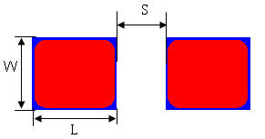 | 1)、内距S在0.4~0.45；  2)、裸铜板外三边加大10%，如W=L=S=0.5时，则焊盘整体加大20%开口即可
2 | 0603 | 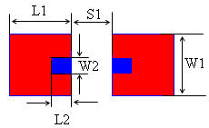 | 1）、方形内凹U形防锡珠：  L2=1/3L1 W2=1/3W1  2)、内距S在0.6~0.7；  3)、裸铜板外三边加大10%。
3 | 0805 |  | 1）、方形内凹U形防锡珠：  L2=1/3L1 W2=1/3W1  2)、内距S1在0.8~1.0；
4 | 1206及以上 |  | 方形内凹U形防锡珠：  L2=1/3L1 W2=1/3W1
5 | 二极管 |  | 1:1

主题 |  |  | 钢网制作规范
序号 | 零件 | 钢网开口尺寸 |  | 说明
6 | 钽质  电容 | 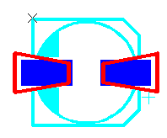 |  | 1）、焊盘内切0.2，外三边加大0.4MM，梯型开孔
7 | 三极管  (SOT23) |  |  | 1:1
8 | 小功率晶体（SOT89） | 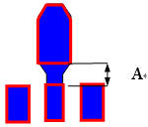 |  | 1）、大焊盘齐突出地方切齐；  2）、Pin脚1:1开。
9 | 中功率晶体（SOT223） | 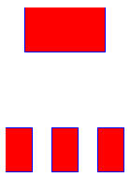 |  | 1）、大焊盘小于3*4mm则1：1开，大于3*4mm则架“竖桥”或“十”字桥分割；  2）、Pin脚1：1开。
10 | 大功率晶体 | 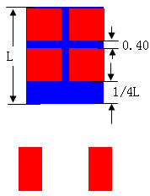 |  | 1）、大焊盘内切1/4，外扩0.3MM，再架桥0.4-0.5MM分割，分割块数视焊盘而定分割块小于2*3mm；  2)、Pin脚1：1开。
11 | 大电感 | 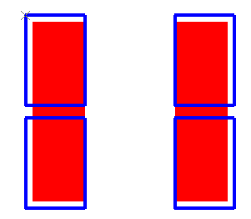 |  | 大电感加大30%，中间架筋0.4-0.5MM
12 | 排阻 | 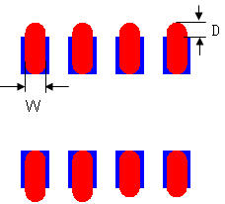 |  | 1)长外加0.15；  2)宽按公司IC工艺；。  3）内距S1在0.4~0.50，(小于0.40外移至0.40，大于0.50则内加到0.50 )；
13 | SOP  IC | 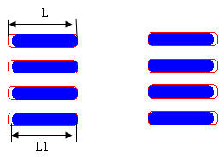 |  | 1)、0.65Pitch及以下长外加0.15；  2)、0.80Pitch及以上长外加0.20；  3)、宽按公司IC工艺；  4)、外四角宽时80%开，与内脚保持0.25以上安全距离；
14 | QFP  QFN | 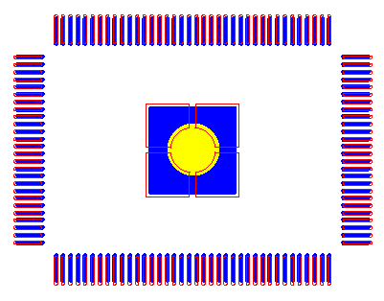 |  | 1)IC引脚宽按公司工艺；  2)0.65Pitch以下长内切10%外加10%；  3)0.65Pitch及以上长外加0.15-0.2；  4)外四角宽时80%开，与内脚保持0.25以上安全距离；  5）接地焊盘开口，每边加大0.1-0.2MM，中间架0.4十字桥，中间如有大孔，孔直径缩小0.4MM避孔 （孔里面要上一点锡），接地如果是几个小块分开的，也要当成一个整体来开；  6) QFN引脚长度外扩10%，接地焊盘缩小50%-60%架十字桥。

主题 |  |  |  |  | 钢网制作规范
序号 |  | 零件 |  | 钢网开口尺寸 |  |  | 说明
15 |  | 连接器  (1) |  | 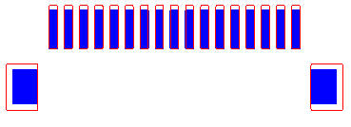 |  |  | 1)、Pin脚内切10%外扩0.3MM；  2)、固定脚加大30%，中间有孔时不避孔架筋0.3MM；
16 |  | HDMI连接器 |  | 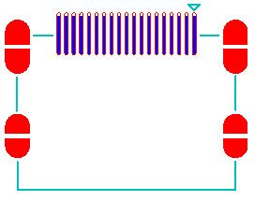 |  |  | 1)、Pin脚宽照IC工艺，长内切10%外加10%  2)、固定脚加大30%，中间架0.3横桥；  3)、类似连接器照此元件开。
17 |  | SW  开关 |  | 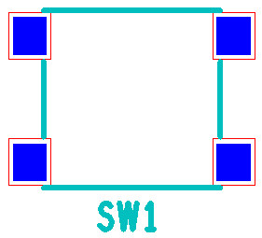 |  |  | 整体加大30%-50%开。
18 | BGA |  | 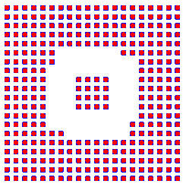 |  |  | 1)、1.27pitch开0.65mm；  2)、1.0pitch开0.55mm；  3)、0.8pitch开0.45mm；  4)、0.76pitch开0.38mm；  5)、0.65pitch开0.36mm；  6)、0.5Pitch开0.285mm  7)、0.4Pitch开0.225mm（0.1MM）  0.08厚度开0.22MM  统一开方孔倒圆角

主题 |  |  | 钢网制作规范
序号 | 零件 | 钢网开口尺寸 |  | 说明
19 | 耳机座 | 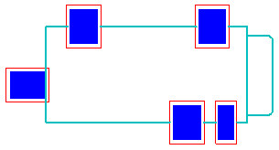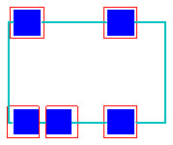  图（1） 图（2） |  | - 外三边加大0.3-0.5MM
20 | SD  卡座 | 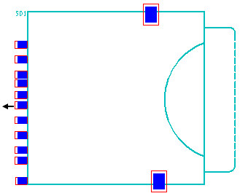 |  | - Pin脚外加0.50，如箭头表示；  - 固定脚外三边加大0.4MM
21 | 模块 | 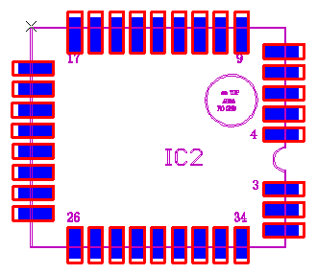 |  | 长度加长0.4-0.5MM
22 | 其它 | 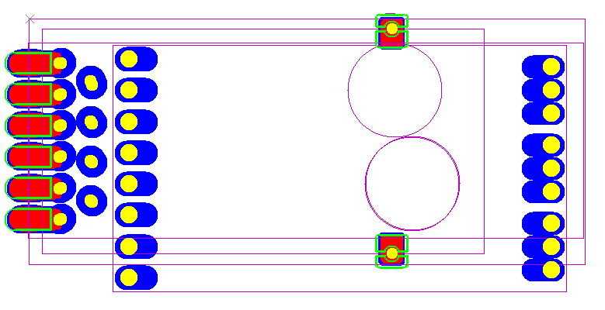 |  | 贴片层上有焊盘需要开孔，加大避孔开，参照YC001E1604050

